雙和2011年「國際登高走春」活動～313來爬山，烘爐地保平安
在行政院衛生署、新北市政府等各單位的協助下，雙和醫院於3月13日（星期日）舉辦「國際登高走春」活動，邀請民眾一起登高至烘爐地的南山福德宮，近三千位民眾熱情參與。
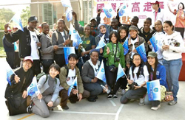
活動由蘇慶華代理校長和吳志雄院長共同帶領，並再度邀請到希望基金會紀政女士擔任代言人，國民健康局孔憲蘭副局長、臺北大學侯崇文校長及王怡心副校長、板橋農會王雪慧總幹事、永和區體育會廖信夫理事長、大昌證券莊輝耀董事長、新視波有線電視陳煥鵬董事長等貴賓紛紛到場，率領旗下成員組隊參加，還有臺北醫學大學數十位的國際學生的加入，讓這次活動熱鬧非凡。【圖：來自各國的外籍同學，共同來體驗登高走春的中華文化】
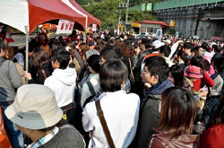
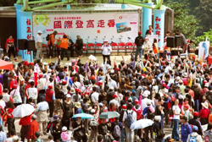
終點區備有各式健康檢測及餐飲攤位，特別要感謝本院重要的催生者呂芳煙前市長提供場地，以及大家不辭辛勞地來參與，才能讓走春活動圓滿完成！（文/雙和醫院）【圖：從報到處（左）到終點舞臺區（右）同樣萬頭鑽動的盛況】

